Her soruda hem algoritmayı tasarlamamızı hem de pseudocode yazmamızı istiyordu. 4 soru, 25’er puan.

1. Cut Vertex Sorusu (Vizede de vardı)

<https://www.geeksforgeeks.org/articulation-points-or-cut-vertices-in-a-graph/>

2. Clique problemi (Vizede de vardı. Kitaptan)



3. Dynamic programlama (Kitaptan)

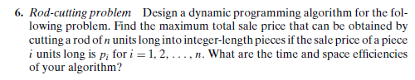

Length ve prices bilgilerini gösteren bir tablo 2x8lik bir tablo vardı. Mesela uzunluğu 8 olan bir çubuğu 6+2 olarak bölmek 22 değerinde olduğu için maksimum değerde oluyordu.

4. 0 ve n arasında bir p indeksine kadar artan değerlere sahip bir array düşünmemiz istenmişti. Bu p indeksinden sonra da azalmaya başlıyordu. Bu pik yaptığı p noktasına peak entry deniyor. Bunu logn sürede bulabilecek divide and conquer bir algoritma yazmamız bekleniyordu.